|  |
| --- |
| **Рекомендация МСЭ-R P.1057-7**  **(08/2022)** |
| **Распределения вероятностей, представляющие интерес для моделирования распространения радиоволн** |
| **Серия P**  **Распространение радиоволн** |

**Предисловие**

Роль Сектора радиосвязи заключается в обеспечении рационального, справедливого, эффективного и экономичного использования радиочастотного спектра всеми службами радиосвязи, включая спутниковые службы, и проведении в неограниченном частотном диапазоне исследований, на основании которых принимаются Рекомендации.

Всемирные и региональные конференции радиосвязи и ассамблеи радиосвязи при поддержке исследовательских комиссий выполняют регламентарную и политическую функции Сектора радиосвязи.

**Политика в области прав интеллектуальной собственности (ПИС)**

Политика МСЭ-R в области ПИС излагается в общей патентной политике МСЭ-Т/МСЭ-R/ИСО/МЭК, упоминаемой в Резолюции МСЭ-R 1. Формы, которые владельцам патентов следует использовать для представления патентных заявлений и деклараций о лицензировании, представлены по адресу: <http://www.itu.int/ITU-R/go/patents/ru>, где также содержатся руководящие принципы по выполнению общей патентной политики МСЭ-Т/МСЭ-R/ИСО/МЭК и база данных патентной информации МСЭ-R.

|  |  |
| --- | --- |
| **Серии Рекомендаций МСЭ-R**  (Представлены также в онлайновой форме по адресу <http://www.itu.int/publ/R-REC/ru>) | |
| **Серия** | **Название** |
| **BO** | Спутниковое радиовещание |
| **BR** | Запись для производства, архивирования и воспроизведения; пленки для телевидения |
| **BS** | Радиовещательная служба (звуковая) |
| **BT** | Радиовещательная служба (телевизионная) |
| **F** | Фиксированная служба |
| **M** | Подвижные службы, служба радиоопределения, любительская служба и относящиеся к ним спутниковые службы |
| **P** | **Распространение радиоволн** |
| **RA** | Радиоастрономия |
| **RS** | Системы дистанционного зондирования |
| **S** | Фиксированная спутниковая служба |
| **SA** | Космические применения и метеорология |
| **SF** | Совместное использование частот и координация между системами фиксированной спутниковой службы и фиксированной службы |
| **SM** | Управление использованием спектра |
| **SNG** | Спутниковый сбор новостей |
| **TF** | Передача сигналов времени и эталонных частот |
| **V** | Словарь и связанные с ним вопросы |

|  |
| --- |
| ***Примечание****. – Настоящая Рекомендация МСЭ-R утверждена на английском языке в соответствии с процедурой, изложенной в Резолюции МСЭ-R 1.* |

*Электронная публикация*Женева, 2023 г.

© ITU 2023

Все права сохранены. Ни одна из частей данной публикации не может быть воспроизведена с помощью каких бы то ни было средств без предварительного письменного разрешения МСЭ.

РЕКОМЕНДАЦИЯ МСЭ-R P.1057-7

Распределения вероятностей, представляющие интерес для   
моделирования распространения радиоволн

(1994-2001-2007-2013-2015-2017-2019-2022)

Сфера применения

В настоящей Рекомендации приведены описания различных распределений вероятностей, которые представляют интерес для моделирования и методов прогнозирования распространения радиоволн.

**Ключевые слова**

Распределения вероятностей: нормальное, гауссово, логарифмически нормальное, рэлеевское, Накагами-Райса, гамма, экспоненциальное, Пирсона, Вейбулла.

Ассамблея радиосвязи МСЭ,

учитывая,

*a)* что распространение радиоволн в основном происходит в случайным образом изменяющейся среде, что приводит к необходимости анализировать явления распространения с помощью статистических методов;

*b)* что в большинстве случаев изменения параметров распространения во времени и пространстве можно удовлетворительно описать с помощью известных статистических распределений вероятностей;

*c)* что важно знать основные свойства распределения вероятностей, наиболее широко используемых при статистических исследованиях распространения радиоволн,

рекомендует,

**1** использовать при планировании служб радиосвязи и прогнозировании параметров рабочих характеристик систем статистические данные, относящиеся к моделированию распространения радиоволн, которые представлены в Приложении 1;

**2** использовать поэтапную процедуру, представленную в Приложении 2, для аппроксимации дополнительного интегрального распределения вероятностей с помощью логарифмически нормального дополнительного интегрального распределения вероятностей;

**3** использовать поэтапную процедуру, представленную в Приложении 3, для аппроксимации дополнительного интегрального распределения вероятностей с помощью дополнительного интегрального распределения вероятностей Вейбулла.

Приложение 1  
  
Распределения вероятностей, представляющие интерес для   
моделирования распространения радиоволн

# 1 Введение

Практика показала, что для получения точных параметров характеристик систем радиосвязи недостаточно иметь информацию о средних значениях уровней принимаемых сигналов. Необходимо также учитывать их изменения во времени, пространстве и в зависимости от частоты.

Динамическое поведение как полезных сигналов, так и помех играет важную роль при анализе надежности системы и при выборе параметров системы, таких как тип модуляции. Чтобы правильно определить такие параметры, как тип модуляции, мощность передачи, коэффициент защиты от помех, способы разнесения, методы кодирования и т. д., важно знать распределение вероятностей и скорость флуктуаций сигнала.

Для описания характеристик системы связи часто оказывается достаточно получить временной ряд значений флуктуаций сигнала и рассматривать его как стохастический процесс. Моделирование флуктуаций сигнала для целей прогнозирования характеристик радиосистемы требует знания механизма взаимодействия радиоволн с нейтральной атмосферой и ионосферой.

Состав и физическое состояние атмосферы крайне изменчивы в пространстве и во времени. Поэтому для моделирования взаимодействия радиоволн необходимо широко использовать статистические методы, позволяющие описать различные физические параметры атмосферы, а также электрические параметры, определяющие поведение сигнала и характеризующие процессы взаимодействия, связывающие эти параметры.

Ниже приводится некоторая общая информация о наиболее важных законах распределения вероятностей. Эти законы могут служить общей основой для статистических методов прогнозирования распространения, предлагаемых в Рекомендациях исследовательских комиссий по радиосвязи.

# 2 Распределение вероятностей

Распределение вероятностей стохастических процессов, как правило, описывается либо с помощью функции плотности вероятности (PDF), либо с помощью интегральной функции распределения (CDF). Функция плотности вероятности для случайной переменной *X*, обозначаемая как *p*(*x*), – это вероятность того, что *X* примет значение *x*; а интегральная функция распределения случайной переменной *X*, обозначаемая как *F*(*x*), – это вероятность того, что *Х* принимает значение, меньшее или равное *x.* PDF и CDF связаны следующим образом:

$p\left(x\right)=\frac{d}{dx}\left[F(x)\right]$ (1а)

или

$F\left(x\right)=\int_{c}^{x}{p(t)} dt$, (1b)

где *c* –нижний предел интегрирования.

Наиболее важными для анализа распространения радиоволн являются следующие распределения вероятностей:

– нормальное или гауссово распределение вероятностей;

– логарифмически нормальное распределение вероятностей;

– рэлеевское распределение вероятностей;

– комбинированное логарифмически нормальное и рэлеевское распределение вероятностей;

– распределение вероятностей Накагами-Райса (*n-*распределение Накагами);

– гамма-распределение и экспоненциальное распределение вероятностей;

– *m*-распределение вероятностей Накагами;

– 2-распределение вероятностей Пирсона;

− распределение вероятностей Вейбулла.

# 3 Нормальное распределение вероятностей

Нормальное (гауссово) распределение вероятностей распространяемой случайной величины обычно встречается, когда случайная величина представляет собой сумму большого числа других случайных величин.

Нормальное (гауссово) распределение вероятностей – это непрерывное распределение вероятностей в интервале *х* = –∞ … +∞. Функция плотности вероятности (PDF) нормального распределения *p*(*x*):

*p*(*x*) = *k* e–*T* (*x*), (2)

где *T*(*x*) – неотрицательный полином второго порядка вида , где *m* и   соответственно среднее и стандартное отклонение от нормального распределения вероятностей, а *k* выбирается так, чтобы $\int_{-∞}^{∞}{p\left(x\right) dx=1}$. Тогда:

$p\left(x\right)=\frac{1}{\sqrt{2πσ^{2}}}exp⁡\left(-\frac{1}{2}{\left(\frac{x-m}{σ}\right)}^{2}\right)$. (3)

Стандартное нормальное распределение вероятностей определяется как $m=0$ и $σ=1$. Интегральная функция распределения (CDF) для стандартного нормального распределения вероятностей имеет вид:

$F\left(x\right)=\frac{1}{\sqrt{2π}}\int_{-∞}^{x}{\exp\left(-\frac{1}{2}t^{2}\right)}dt$ (3a)

$=\frac{1}{2}\left[1+erf⁡\left(\frac{x}{\sqrt{2}}\right)\right]$, (3b)

где:

$\operatorname{erf}\left(x\right)=\frac{2}{\sqrt{π}}\int_{0}^{x}{exp⁡\left(-t^{2}\right)}dt$. (3c)

Тогда CDF нормального распределения вероятностей при $m≠0$ и/или $σ≠1$ имеет вид:

$\frac{1}{\sqrt{2πσ^{2}}}\int_{-∞}^{x}{\exp\left(-\frac{1}{2}{\left(\frac{t-m}{σ}\right)}^{2}\right) dt=\frac{1}{\sqrt{2π}}\int_{-∞}^{(x-m)/σ}{\exp\left(-\frac{1}{2}t^{2}\right)dt}=F\left(\frac{x-m}{σ}\right)}$ (3d)

Дополнительная интегральная функция распределения (CCDF), $Q(x)$, стандартного нормального распределения вероятностей имеет вид:

$Q\left(x\right)=\frac{1}{\sqrt{2π}}\int_{x}^{∞}{exp⁡\left(-\frac{1}{2}t^{2}\right)}dt$ (4a)

$=\frac{1}{2}erfc\left(\frac{x}{\sqrt{2}}\right)$, (4b)

где:

$erfc\left(x\right)=\frac{2}{\sqrt{π}}\int_{x}^{∞}{exp⁡\left(-t^{2}\right)}dt$. (4c)

Тогда CCDF нормального распределения вероятностей при $m≠0$ и/или $σ≠1$ имеет вид:

$\frac{1}{\sqrt{2πσ^{2}}}\int_{x}^{∞}{\exp\left(-\frac{1}{2}{\left(\frac{t-m}{σ}\right)}^{2}\right) dt=\frac{1}{\sqrt{2π}}\int_{(x-m)/σ}^{∞}{\exp\left(-\frac{1}{2}t^{2}\right)dt}=Q\left(\frac{x-m}{σ}\right)}$. (4d)

Отметим, что $F\left(x\right)+Q\left(x\right)=1,$ $F\left(-x\right)=Q\left(x\right)$ и $\operatorname{erf}\left(x\right)+erfc\left(x\right)=1$.

Обратная интегральная функция распределения $x=F^{-1}(p)$– это такая величина $x$, что $F\left(x\right)=p$; a обратная дополнительная интегральная функция распределения $x=Q^{-1}(p)$– это такая величина $x$, что $Q\left(x\right)=p$.

Отметим, что согласно уравнению (4b) $Q^{-1}\left(p\right)=\sqrt{2 }erfc^{-1}(2p)$ и что согласно уравнению (3b) $F^{-1}\left(p\right)=\sqrt{2}{erf}^{-1}{(2p-1)}.$

На рисунке 1 функции *p*(*x*) и *F*(*x*), где *m* = 0, а σ = 1, изображены сплошными линиями. В таблице 1 приводятся соотношения между *x* и1 – *F*(*x*) для различных значений *x* или1 – *F*(*x*).

ТАБЛИЦА 1

|  |  |  |  |
| --- | --- | --- | --- |
| *x* | 1 – *F*(*x*) | *x* | 1 – *F*(*x*) |
| 0 | 0,5 | 1,282 | 10–1 |
| 1 | 0,1587 | 2,326 | 10–2 |
| 2 | 0,02275 | 3,090 | 10–3 |
| 3 | 1,350 × 10–3 | 3,719 | 10–4 |
| 4 | 3,167 × 10–5 | 4,265 | 10–5 |
| 5 | 2,867 × 10–7 | 4,753 | 10–6 |
| 6 | 9,866 × 10–10 | 5,199 | 10–7 |
|  |  | 5,612 | 10–8 |

Следующая аппроксимация при $Q\left(x\right)=1-F(x)$ характеризуется абсолютной ошибкой аппроксимации менее 7,5 × 10−8:

$Q\left(x\right)≈\left\{\begin{matrix}1-T\left(-x\right), & x<0 \\ T\left(x\right), & x≥0\end{matrix}\right.$, (5a)

где:

$T\left(x\right)=Z × (b_{1}t+b_{2}t^{2}+b_{3}t^{3}+b_{4}t^{4}+b_{5}t^{5})$ (5b)

и

$$b_{1}=0,319381530 \\ b_{2}=-0,356563782 \\ b_{3}=1,781477937 \\ b_{4}=-1,821255978 \\ b_{5}=1,330274429 \\ a=0,2316419 \\ t=\frac{1}{1+a x} \\ Z=\frac{1}{\sqrt{2π }}exp⁡(-\frac{x^{2}}{2})$$

Следующая аппроксимация при $x=Q^{-1}\left(p\right)$ характеризуется абсолютной ошибкой аппроксимации менее 1,2 × 10−9:

$Q^{-1}\left(p\right)≈\left\{\begin{matrix}-U^{-1}\left(p\right), & 0<p≤0,5 \\ U^{-1}\left(q\right), q=1-p & 0,5<p<1\end{matrix}\right.$ (5c)

При $0≤p≤0,02425$ значение $U^{-1}\left(p\right)$ можно вычислить следующим образом:

$t= \sqrt{-2ln⁡(p)}$

$U^{-1}\left(p\right)= \frac{c_{0}+ c_{1}t+ c_{2}t^{2}+ C_{3}t^{3}+ c_{4}t^{4}+ c_{5}t^{5}}{1+ d_{1}t+ d_{2}t^{2}+ d_{3}t^{3}+ d_{4}t^{4}}$, (5d)

где:

$c_{0}=$ 2,938163982698783

$c_{1}=$ 4,374664141464968

$c_{2}=$ −2,549732539343734

$c_{3}=$ −2,400758277161838

$c_{4}=$ −0,3223964580411365

$c_{5}=$ −0,007784894002430293

и

$d_{1}=$ 3,754408661907416

$d_{2}=$ 2,445134137142996

$d_{3}=$ 0,3224671290700398

$d_{4}=$ 0,007784695709041462

При $0,02425<p≤0,5$ значение $U^{-1}\left(p\right)$ можно вычислить следующим образом:

$t= {\left(p-0,5\right)}^{2}$

$U^{-1}\left(p\right)=\left(p-0,5\right) \frac{\left\{a_{0}+ a_{1}t+ a_{2}t^{2}+ a_{3}t^{3}+ a_{4}t^{4}+ a_{5}t^{5}\right\}}{1+ b_{1}t+ b_{2}t^{2}+ b_{3}t^{3}+ b_{4}t^{4}+b_{5}t^{5}}$, (5e)

где:

$a_{0}=$ 2,506628277459239

$a_{1}=$ −30,66479806614716

$a_{2}=$ 138,3577518672690

$a_{3}=$ −275,9285104469687

$a_{4}=$ 220,9460984245205

$a_{5}=$ −39,69683028665376

и

$b_{1}=$ −13,28068155288572

$b_{2}=$ 66,80131188771972

$b_{3}=$ −155,6989798598866

$b_{4}=$ 161,5858368580409

$b_{5}=$ −54,47609879822406

Уравнения (5d) и (5e) можно использовать при вычислении $U^{-1}\left(q\right)$ уравнения (5c), рассматривая $q$ как $p$ уравнений (5d) и (5e).

Следует отметить, что $Q^{-1}\left(p\right)$, заданное в уравнении (5c), обращается в $∞$ и $-∞$, когда $p$ обращается в $0$ и $1, соответственно$, что связано с членом $ln\left(p\right)$ в уравнении (5d).

При необходимости ошибка аппроксимации в $Q^{-1}(p)$ может быть уменьшена следующим образом: пусть $x_{0}=Q^{-1}(p)$ в уравнении (5c), тогда:

$x=x_{0}-\sqrt{2π} exp\left(\frac{x_{0}^{2}}{2}\right)\left(p-Q\left(x_{o}\right)\right)$. (5f)

Функции вероятностей $F(x)$, $Q(x)$, $erf⁡(x)$, $erfc(x)$ и их обратные функции имеются в большинстве современных пакетов программного обеспечения для математических расчетов.

В распространении радиоволн большинство рассматриваемых физических параметров (мощность, напряжение, время замирания и т. д.) являются в основном положительными и не могут быть непосредственно представлены в виде нормального распределения вероятностей. Нормальное распределение вероятностей используется в двух важных случаях:

– для описания флуктуаций случайной величины относительно ее среднего значения (например, замирания и усиление, обусловленные мерцанием);

– для описания флуктуаций логарифма случайной величины. В этом случае переменная имеет логарифмически нормальное распределение вероятностей (см. пункт 4).

Диаграммы, в которых одна из координат является так называемой нормальной координатой, а нормальное интегральное распределение вероятностей представляет собой прямую линию, пригодны в практических целях. Такие диаграммы часто используются даже для представления распределений вероятностей, отличных от нормальных.

# 4 Логарифмически нормальное распределение вероятностей

Логарифмически нормальное распределение вероятностей – это распределение вероятностей положительной случайной переменной *Х*, натуральный логарифм которой имеет нормальное распределение вероятностей. Функция плотности вероятности $p\left(x\right)$ и интегральная функция распределения $F(x)$ имеют вид:

 (6)

, (7)

где *m* и  – среднее и стандартное отклонение логарифма *X* (т. е. не среднее и стандартное отклонение *X*).

Логарифмически нормальное распределение вероятностей очень часто используется для определения распределений вероятностей распространения радиоволн, связанных с мощностью и напряженностью поля. Так как мощность и напряженность поля обычно выражаются в децибелах, их распределения вероятностей иногда неправильно называют нормальным, а не логарифмически нормальным. В случае зависимости распределения вероятностей от времени (например, длительность замираний в секундах) всегда в явном виде используется терминология логарифмически нормального распределения, поскольку естественной зависимой переменной является время, а не логарифм времени.

Поскольку обратная величина переменной с логарифмически нормальным распределением вероятностей также имеет логарифмически нормальное распределение вероятностей, это распределение вероятностей иногда вычисляется для распределения вероятностей скорости изменения (например, скорости затухания (дБ/с) или скорости нарастания интенсивности дождя (мм/час)).

По сравнению с нормальным распределением вероятностей логарифмически нормальное распределение вероятностей обычно используется, когда значения искомой случайной переменной являются результатом влияния других приблизительно равновзвешенных случайных переменных.

В отличие от нормального распределения вероятностей, логарифмически нормальное распределение вероятностей крайне асимметрично. В частности, среднее значение, медианное значение и наиболее вероятное значение (часто называемое модой) не совпадают (см. пунктирные линии на рисунке 1).

Характеристические значения случайной переменной *X*:

– наиболее вероятное значение – exp (*m* – σ2);

– медианное значение – exp (*m*);

– среднее значение – ;

– среднеквадратичное значение – exp (*m* + σ2);

– стандартное отклонение – .

РИСУНОК 1

Нормальное и логарифмически нормальное распределения вероятностей

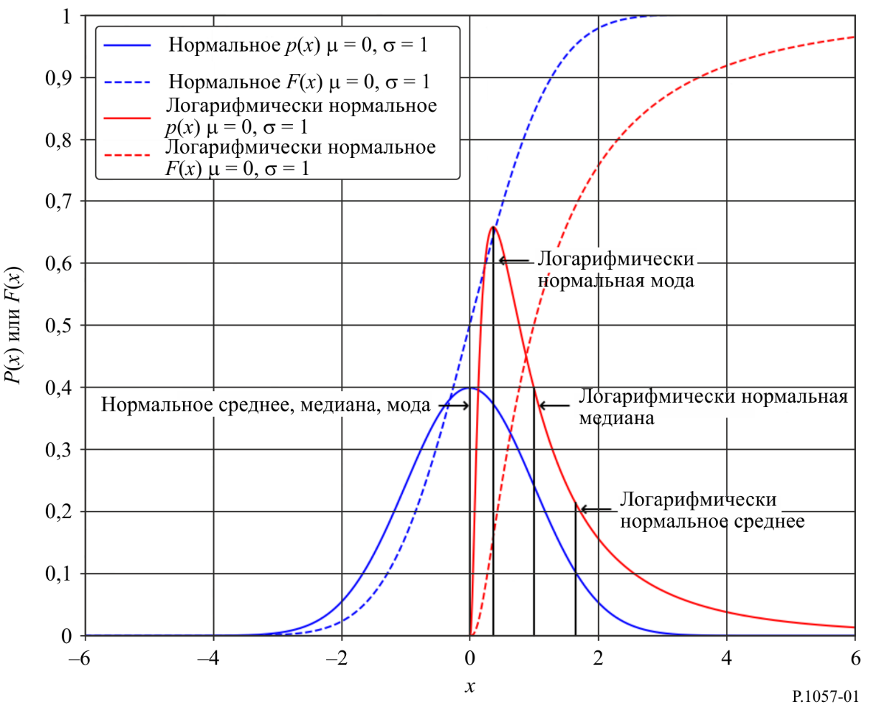

# 5 Рэлеевское распределение вероятностей

Рэлеевское распределение вероятностей – это непрерывное распределение вероятностей для положительной случайной переменной. Например, при двухмерном нормальном распределении вероятностей с двумя независимыми случайными переменными *y* и *z* нулевого среднего с одинаковым стандартным отклонением  случайная переменная:

 (8)

следует рэлеевскому распределению вероятностей. Рэлеевское распределение вероятностей также представляет собой распределение вероятностей длины вектора, который является векторной суммой большого количества составляющих векторов с аналогичными амплитудами, когда фаза каждого из составляющих векторов имеет одинаковое распределение вероятностей.

Функции плотности вероятности и интегральная функция распределения для рэлеевского распределения вероятностей имеют вид:

 (9)

 (10)

На рисунке 2 представлены примеры *p*(*x*) и *F*(*x*) для трех разных значений *b*.

рисунок 2

Рэлеевское распределение вероятностей

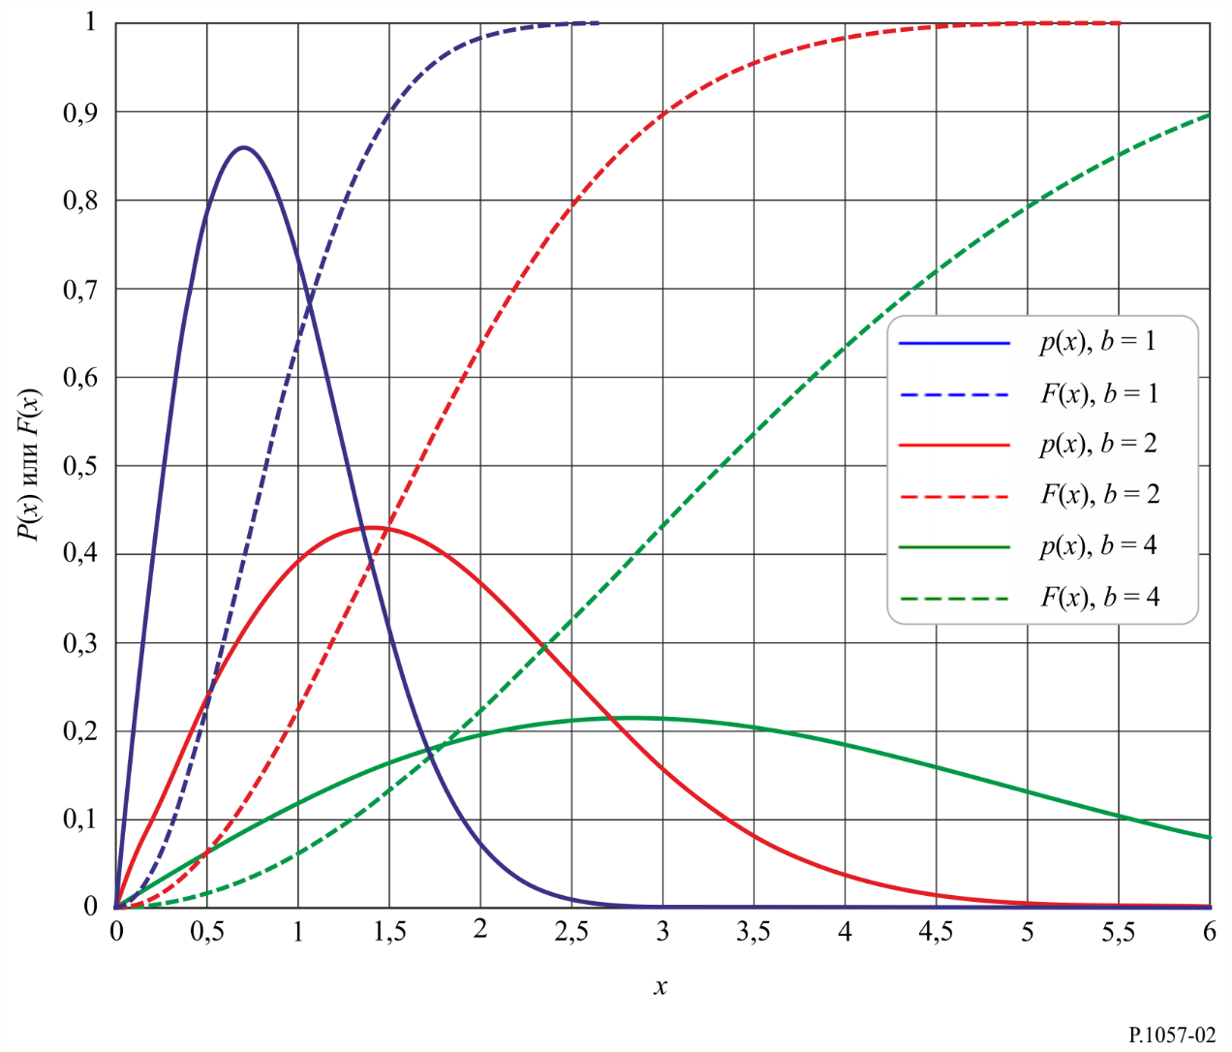

Определив $b=σ\sqrt{2}$, получим следующие характеристические значения случайной переменной *Х*:

– наиболее вероятное значение – $\frac{b}{√2}$;

– медианное значение – ;

– среднее значение – $\frac{b}{2} \sqrt{π }$ ≈ 0,886*b*;

– среднеквадратичное значение – *b*;

– стандартное отклонение – .

Рэлеевское распределение вероятностей часто применяется к малым значениям *x*. В этом случае интегральную функцию распределения $F(x)$ можно вычислить приближенно:

${ F(x)≈\frac{x}{b^{2}}}^{2}$. (11)

Это приближенное уравнение можно интерпретировать следующим образом: вероятность того, что случайная величина *X* будет иметь значение, меньшее *x*, пропорциональна квадрату *х*. Если рассматриваемой переменной является напряжение, то ее квадрат представляет собой мощность сигнала. Другими словами, на шкале децибелов мощность уменьшается на 10 дБ за каждую декаду изменения вероятности. Эта особенность часто используется для того, чтобы определить, следует ли уровень принимаемого сигнала асимптотически рэлеевскому распределению вероятностей. Надо однако отметить, что и другие распределения вероятностей могут иметь аналогичные свойства.

При распространении радиоволн рэлеевское распределение вероятностей имеет место при анализе рассеяния от нескольких независимых, расположенных случайным образом рассеивающих объектов, для которых не доминирует ни один компонент рассеяния.

# 6 Комбинированное логарифмически нормальное и рэлеевское распределение вероятностей

В некоторых случаях распределение вероятностей случайной переменной можно рассматривать как комбинацию двух распределений вероятностей, а именно логарифмически нормального для долгосрочных (медленных) изменений и рэлеевского для краткосрочных (быстрых) изменений. Такое распределение вероятностей встречается при анализе распространения радиоволн, когда неоднородности среды распространения подвержены ощутимым долгосрочным изменениям как, например, в случае тропосферного рассеяния.

Мгновенное распределение вероятностей случайной величины можно получить, если рассматривать рэлеевское распределение вероятностей, среднее (или среднеквадратичное) значение которого само является случайной величиной с логарифмически нормальным распределением вероятностей.

Функция плотности вероятностей комбинированного логарифмически нормального и рэлеевского распределения вероятностей имеет вид:

$p\left(x\right)=\sqrt{\frac{2}{π}}kx\int_{-∞}^{∞}{exp\left(-kx^{2}exp\left(-2\left(σu+m\right)\right)-2\left(σu+m\right)-\frac{u^{2}}{2}\right)}du$, (12a)

а дополнительная интегральная функция распределения комбинированного логарифмически нормального и рэлеевского распределения вероятностей:

$1-F\left(x\right)=\frac{1}{\sqrt{2π}}\int_{-∞}^{∞}{exp\left(-kx^{2}exp\left(-2\left(σu+m\right)\right)-\frac{u^{2}}{2}\right)}du$, (12b)

где *m* и  выраженные в неперах, – среднее и стандартное отклонения от нормального распределения вероятностей, связанные с логарифмически нормальным распределением.

Значение *k* зависит от интерпретации и :

1) Если и являются стандартным отклонением и средним значение натурального логарифма наиболее вероятного значения рэлеевского распределения вероятностей, то ;

2) если и являются стандартным отклонением и средним значением натурального логарифма медианного значения рэлеевского распределения вероятностей, то ;

3) если и являются стандартным отклонением и средним значением натурального логарифма среднего значения рэлеевского распределения вероятностей, то ; и

4) если и являются стандартным отклонением и средним значением натурального логарифма среднеквадратичного значения рэлеевского распределения вероятностей, то $k =1$ .

Среднее значение (Е), среднеквадратичное значение (RMS), стандартное отклонение (SD), медианное значение и наиболее вероятное значение комбинированного логарифмически нормального рэлеевского распределения вероятностей следующие.

Среднее значение *E*

$E=\int_{0}^{∞}{x\sqrt{\frac{2}{π}}kx\left[\int_{-∞}^{∞}{exp\left(-kx^{2}\left[-2\left(σu+m\right)\right]-2\left(σu+m\right)-\frac{u^{2}}{2}\right)du }\right]}dx$; (13a)

$=\frac{\sqrt{π}}{2\sqrt{k}}exp\left(m+\frac{σ^{2}}{2}\right)$. (13b)

Среднеквадратичное значение *RMS*

$RMS=\sqrt{\int_{0}^{∞}{x^{2}\sqrt{\frac{2}{π}}kx\left[\int_{-∞}^{∞}{exp}\left(-kx^{2}exp\left[-2\left(σu+m\right)\right]-2\left(σu+m\right)-\frac{u^{2}}{2}\right)du\right]dx}}$; (13c)

$=\frac{1}{\sqrt{k}}exp⁡(m+σ^{2})$. (13d)

**Стандартное отклонение *SD***

$SD=\sqrt{\frac{1}{k}exp\left(2\left(m+σ^{2}\right)\right)-\frac{π}{4k}exp\left(2\left(m+\frac{σ^{2}}{2}\right)\right)}$; (13e)

$=\frac{1}{\sqrt{k}}exp\left(m+\frac{σ^{2}}{2}\right)\sqrt{exp\left(σ^{2}\right)-\frac{π}{4}}$. (13f)

Медианное значение

Медианное значение – это значение *x*, получаемое в результате решения уравнения:

$\frac{1}{2}=1-\frac{1}{\sqrt{2π}}\int_{-∞}^{∞}{exp\left(-kx^{2}exp\left(-2\left(σu+m\right)\right)-\frac{u^{2}}{2}\right)}du$, (13g)

то есть:

$\sqrt{\frac{π}{2}}=\int_{-∞}^{∞}{exp\left(-kx^{2}exp\left(-2\left(σu+m\right)\right)-\frac{u^{2}}{2}\right)}du$. (13h)

Наиболее вероятное значение

Наиболее вероятное значение (то есть мода) – это значение *x*, получаемое в результате решения уравнения:

 (13i)

На рисунке 3 показан график этого распределения вероятностей для нескольких значений стандартного отклонения, когда $m=0$ и $k=1$.

рисунок 3

Комбинированное логарифмически нормальное и рэлеевское распределение вероятностей (со стандартным отклонением логарифмически нормального распределения вероятностей в качестве параметра)

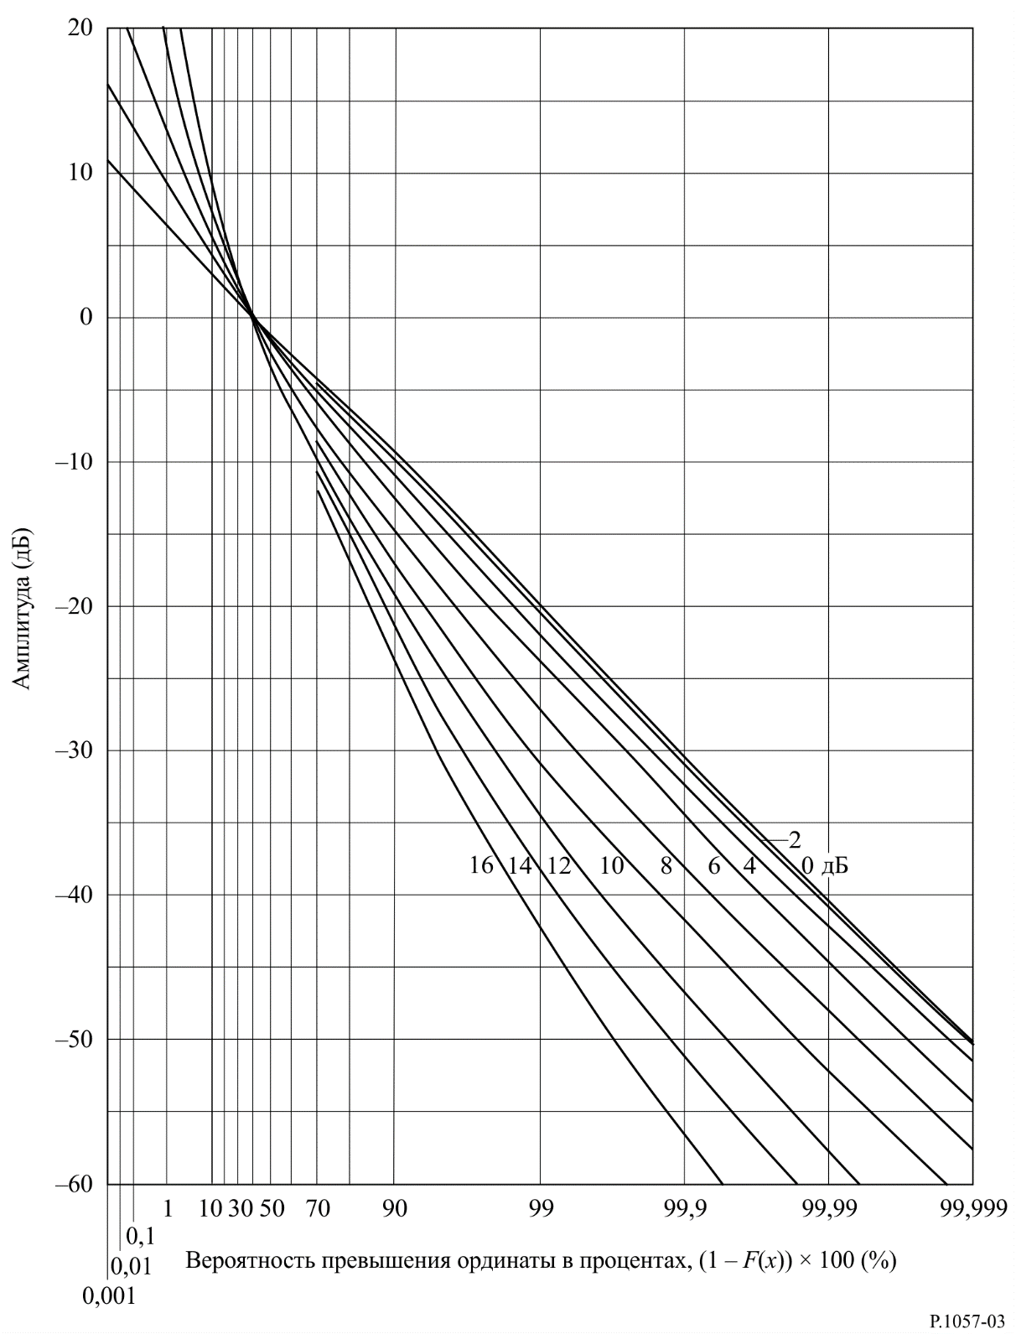

# 7 Распределение вероятностей Накагами-Райса (*n*-распределение Накагами)

Распределение Накагами-Райса (*n*-распределение Накагами), которое отличается от *m*-распределения вероятностей Накагами, – это обобщение рэлеевского распределения вероятностей. Его можно рассматривать как распределение длины вектора, который является суммой вектора фиксированной длины и вектора, длина которого подчиняется рэлеевскому распределению вероятностей.

Иными словами, при заданных двумерному нормальному распределению вероятностей двух независимых переменных *x* и *y* с одинаковым стандартным отклонением  длина вектора, соединяющего точку в распределении вероятностей с фиксированной точкой, находящейся не в центре распределения, будет следовать распределению вероятностей Накагами-Райса.

Если через *a* обозначить длину фиксированного вектора, а через  наиболее вероятную длину рэлеевского вектора, то функция плотности вероятности имеет вид:

, (14)

где *I*0 – модифицированная функция Бесселя первого рода и нулевого порядка.

Это распределение вероятностей зависит от соотношения между амплитудойфиксированного вектора *a* и среднеквадратичной амплитудой случайного вектора . Существуют два основных случая распространения радиоволн.

a) Мощность, определяемая фиксированным вектором, постоянна, но общая мощность, определяемая фиксированной и случайной составляющими, представляет собой случайное распределение вероятностей.

При исследованиях, связанных с воздействием луча, отраженного от неровной поверхности, или при рассмотрении составляющих многолучевого распространения в дополнение к фиксированной составляющей средняя мощность выражается как . Распределение вероятностей часто определяется на основании параметра *K*:

 дБ, (15)

который представляет собой соотношение мощностей фиксированного вектора и случайной составляющей.

b) Общая мощность фиксированной и случайной составляющих постоянна, но обе составляющие изменяются.

Для целей, связанных с исследованием многолучевого распространения радиоволн, можно считать, что сумма мощности, определяемой фиксированным вектором, и средней мощности, определяемой случайным вектором, постоянна, поскольку мощность, определяемая случайным вектором, создается из мощности фиксированного вектора. Если общую мощность принять за единицу, то получим:

, (16)

а доля общей мощности, определяемая случайным вектором, тогда равна  Если *X* – результирующая случайная векторная переменная, то вероятность того, что случайная переменная *Х* больше *x*:

Prob (*X* > *x*) = 1 – *F*(*x*) = . (17)

На рисунке 4 показано это распределение вероятностей для различных значений доли мощности, определяемой случайным вектором.

рисунок 4

Распределение вероятностей Накагами-Райса для постоянного уровня мощности  
(доля мощности, определяемая случайным вектором, использованным в качестве параметра)

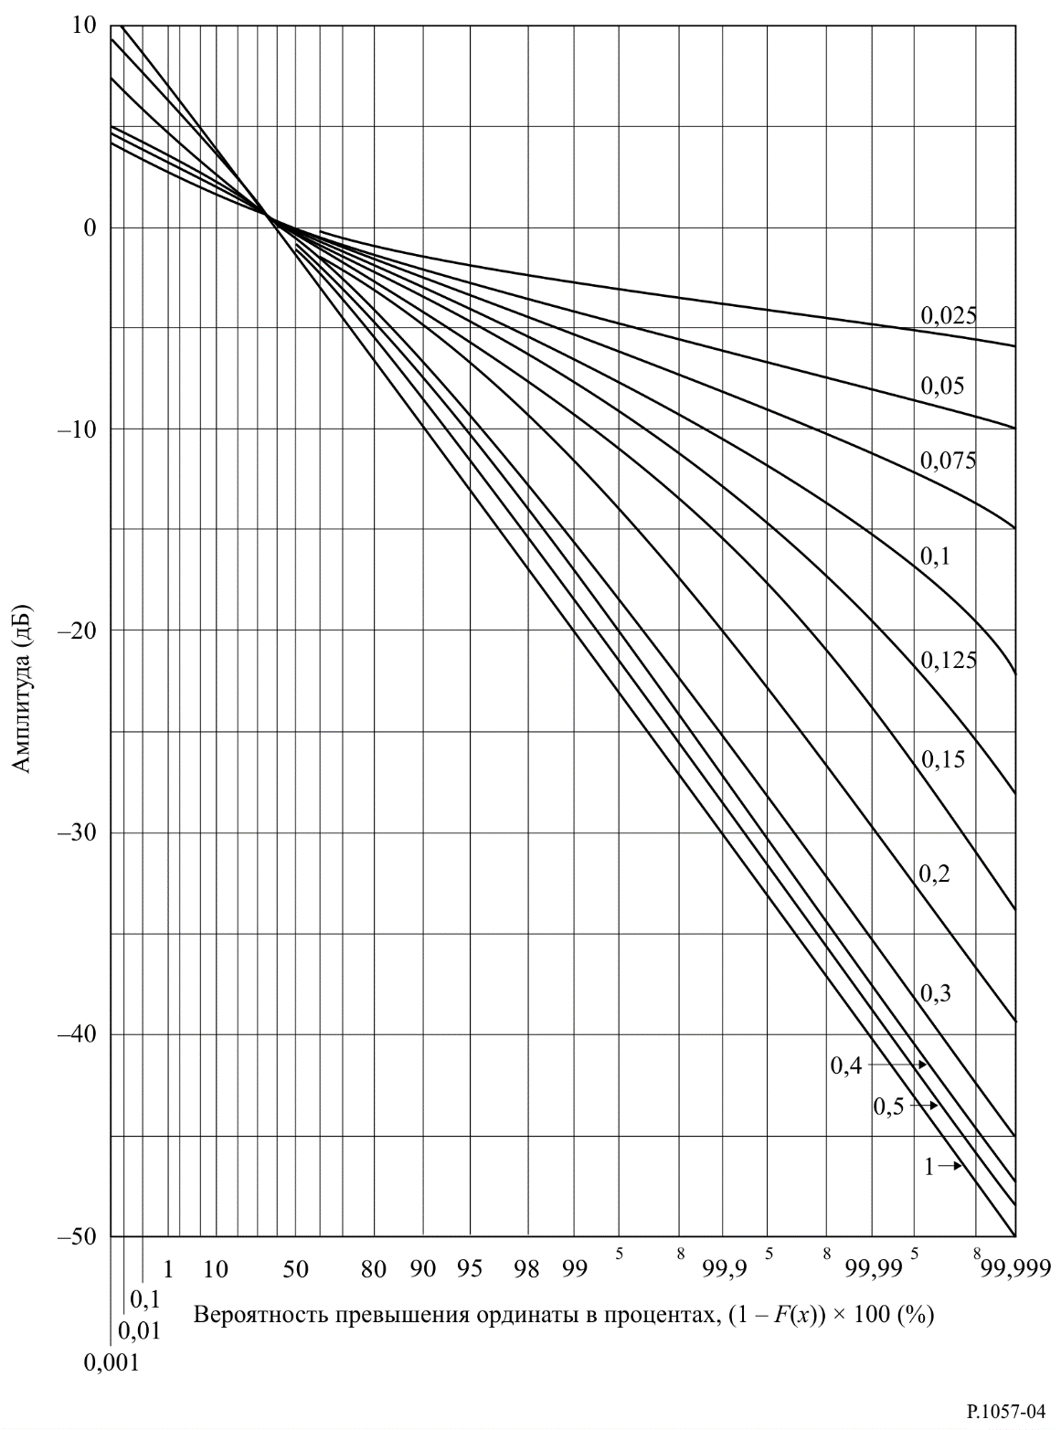

Для практического применения амплитуды отображаются с использованием шкалы в децибелах, а вероятности – такой шкалы, в которой рэлеевское интегральное распределение вероятностей есть прямая линия. Для значений доли полной мощности случайного вектора выше примерно 0,5 кривые асимптотически стремятся к пределу рэлеевского распределения вероятностей, так как фиксированный вектор имеет амплитуду того же порядка величины, что и случайный вектор, и фиксированный вектор практически не отличим от случайного вектора. При сравнении небольших значений такой доли полной мощности в случайном векторе распределение вероятностей амплитуд стремится к нормальному распределению вероятностей.

При амплитуде с распределением вероятностей Накагами-Райса функция плотности вероятности фазы является следующей:

 (18)

# 8 Гамма-распределение и экспоненциальное распределение вероятностей

В отличие от предыдущих распределений вероятностей, которые выводятся из нормального распределения вероятностей, гамма-распределение вероятностей является обобщением экспоненциального распределения вероятностей. Это распределение вероятностей положительной и не ограниченной по величине переменной. Функция плотности вероятности:

, (19)

где  – функция Эйлера второго порядка.

Эта интегральная функция распределения вероятностей зависит от двух параметров  и . Однако  является всего лишь параметром масштаба переменной *x*. Характеристические значения случайной переменной *Х*:

– среднее значение – 

– среднеквадратичное значение – 

– стандартное отклонение – 

Интеграл, выражающий интегральную функцию распределения, нельзя определить в замкнутом виде, за исключением целых значений . Вот разложения в ряд для двух особых случаев.

Разложение в ряд для *x*  1:

**. (20)

Разложение в асимптотический ряд при *x*  1:

. (21)

При  равном единице *F*(*x*) становится экспоненциальным распределением вероятностей. Для целых значений  разложение в асимптотический ряд имеет ограниченное количество условий и дает гамма-распределение вероятностей в явном виде.

В явлениях распространения радиоволн полезные значения  имеют очень низкую величину – порядка 1  10–2 – 1  10–4. Для значений , близких к нулю:

. (22)

Тогда для *x* > 0,03:

. (23)

Для практических расчетов вышеуказанный интеграл можно аппроксимировать по формуле:

, (24)

которая справедлива для   0,1 и *x*  0,03.

Интегральная функция распределения дополнительной гамма-функции для малых значений  показана на рисунке 5. Вероятность того, что переменная *X* будет намного больше нуля, всегда мала. Этот факт, в частности, объясняет возможность использования гамма-распределения вероятностей для характеристики интенсивности дождей, поскольку общий процент продолжительности дождей, как правило, бывает 2–10%.

РИСУНОК 5

Гамма-распределение вероятностей  
α = 1, ν ≤ 0,1

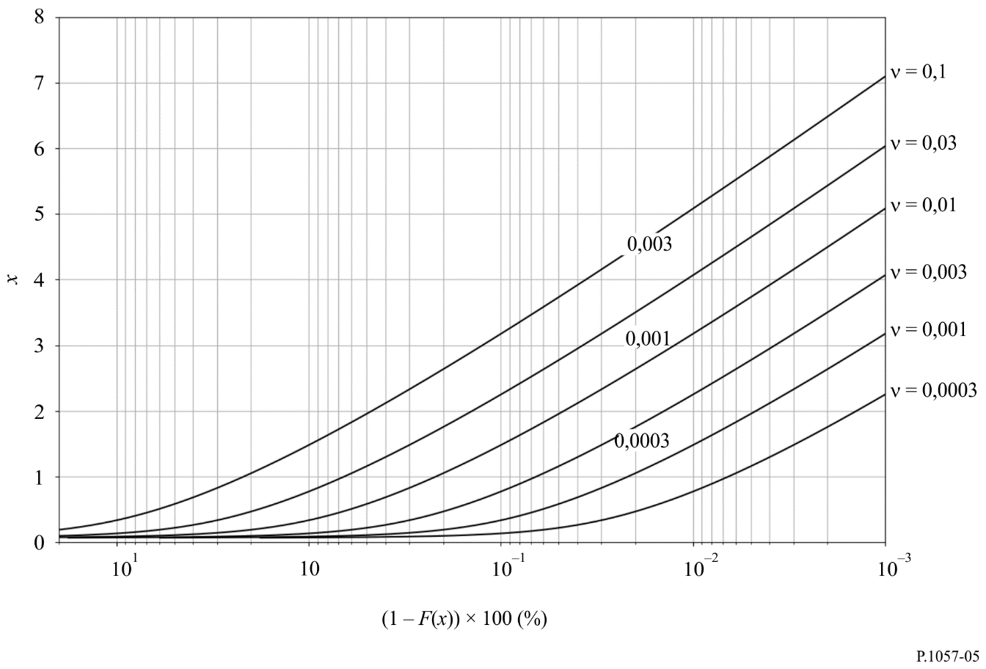

# 9 *m*-распределение вероятностей Накагами

*m*-распределение вероятностей Накагами применяется к положительной неограниченной по величине переменной. Функция плотности вероятности:

. (25)

 представляет собой параметр масштаба, равный среднему значению *x*2; то есть:

, (26)

где *m* – параметр *m*-распределения вероятностей Накагами, а не среднее значение, как в предыдущих разделах настоящего Приложения.

Данное распределение вероятностей связано с другими распределениями вероятностей следующим образом:

– если случайная переменная описывается *m*-распределением вероятностей Накагами, то квадрат этой случайной переменной имеет гамма-распределение вероятностей;

– при *m*  1 *m*-распределение вероятностей Накагами становится рэлеевским распределением вероятностей;

– при *m*  1/2 *m*-распределение вероятностей Накагами становится односторонним нормальным распределением вероятностей.

*m*-распределение вероятностей Накагами и распределение вероятностей Накагами-Райса – это два различных варианта обобщения рэлеевского распределения вероятностей. При очень низких уровнях сигнала наклон *m*-распределения вероятностей Накагами зависит от параметра *m* в отличие от распределения вероятностей Накагами-Райса, которое имеет постоянное предельное значение наклона (10 дБ на десять единиц изменения вероятности). Интегральное *m*-распределениевероятностейНакагами для различных значений параметра *m* показано на рисунке 6.

рисунок 6

*m*-распределение вероятностей Накагами ()

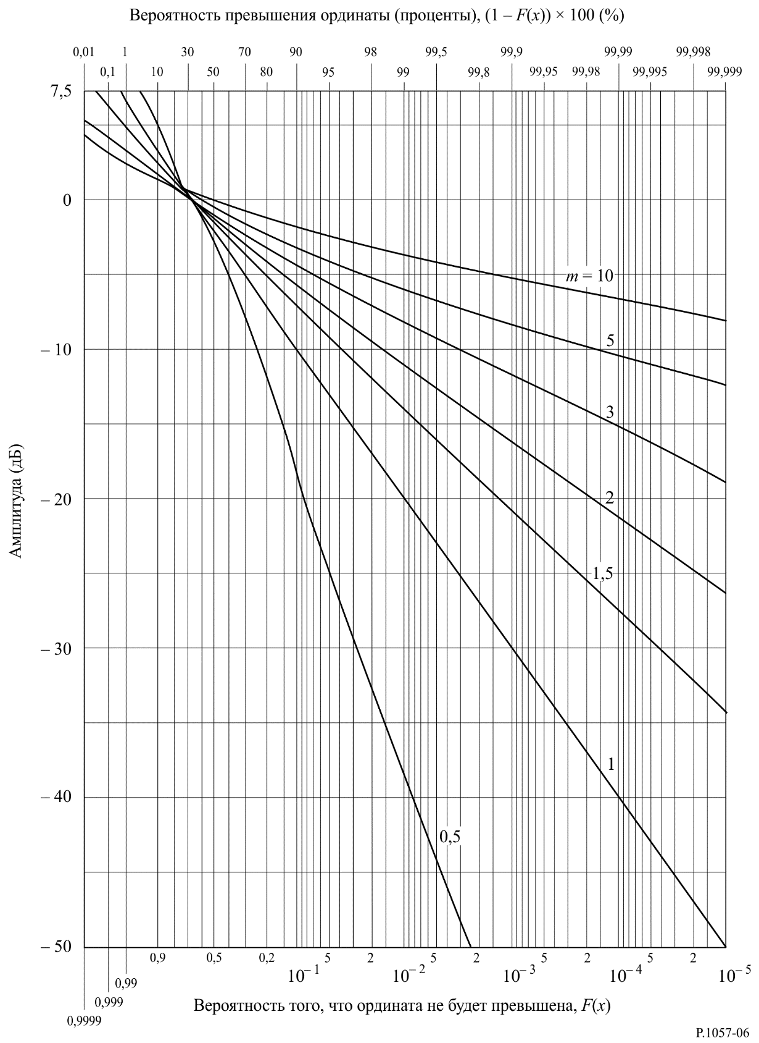

# 10 Распределение вероятностей 2 Пирсона

Функция плотности распределения вероятностей 2 Пирсона:

 (27)

где 2 – неограниченная по величине положительная переменная, а параметр , являющийся целым положительным числом, выражает число степеней свободы распределения вероятностей.  представляет собой функцию Эйлера второго порядка. В зависимости от четности или нечетности  она равна:

для четных ν:  (28)

для нечетных ν: . (29)

Интегральная функция распределения:

. (30)

Среднее значение и стандартное отклонение:

 (31)

. (32)

Важной особенностью распределения вероятностей 2 является то, что если *n* переменных *xi* {*i* = 1, 2, …, *n*} имеют гауссово распределение вероятностей со средними значениями *mi* и стандартными отклонениями *i*, то переменная:

 (33)

имеет распределение вероятностей 2 с *n* степенями свободы. В частности, квадрат небольшой по величине гауссовой переменной имеет распределение вероятностей 2 с одной степенью свободы.

Если несколько независимых переменных имеют распределение вероятностей 2, то их сумма имеет распределение  вероятностей 2 с числом степеней свободы, равным сумме степеней свободы каждой переменной.

Распределение вероятностей 2 незначительно отличается от гамма-распределения вероятностей. Два распределения вероятностей связаны друг с другом следующим образом:

 (34)

. (35)

Аналогично, распределение вероятностей 2 связано с *m*-распределением вероятностей Накагами следующим образом:

 (36)

. (37)

Распределение вероятностей 2 используется в статистических исследованиях для определения того, может ли ряд экспериментальных значений параметров (интенсивность дождей, ослабление и т. д.) моделироваться данным статистическим распределением вероятностей.

На рисунке 7 в графическом виде представлено описанное 2-распределение вероятностей для нескольких значений .

рисунок 7

χ2-распределение вероятностей

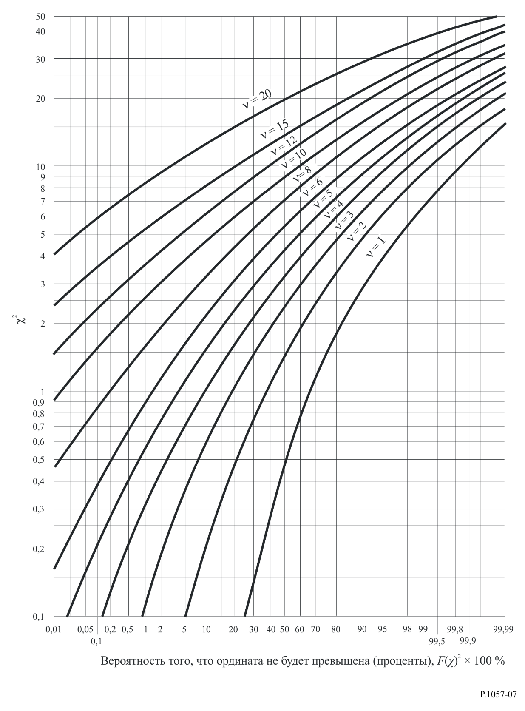

# 11 Распределение вероятностей Вейбулла

Распределение вероятностей Вейбулла – это непрерывное распределение вероятностей для положительной случайной переменной.

Функция плотности вероятности и интегральная функция распределения для распределения вероятностей Вейбулла имеют вид:

$p\left(x\right)=\frac{k}{λ}{\left(\frac{x}{λ}\right)}^{k-1}e^{-{\left(x/λ\right)}^{k}} x≥0$; (38)

$F\left(x\right)=\frac{k}{λ}\int_{0}^{x}{{\left(\frac{t}{λ}\right)}^{k-1}e^{-{\left(t/λ\right)}^{k}}dt}={1-e}^{-{\left(x/λ\right)}^{k}}$, (39)

где *k* > 0 – параметр формы, а λ > 0 –параметр масштаба распределения.

Его дополнительная интегральная функция распределения представляет собой растянутую экспоненциальную функцию:

$G\left(x\right)=1-F\left(x\right)=\frac{k}{λ}\int_{x}^{∞}{{\left(\frac{t}{λ}\right)}^{k-1}e^{-{\left(t/λ\right)}^{k}}dt}=e^{-{\left(x/λ\right)}^{k}}$. (40)

Распределение Вейбулла интерполирует между экспоненциальным распределением ($k=1$) рэлеевским распределением ( $k=2$ и $λ=\sqrt{2}σ$).

На рисунке 8 представлены примеры *p*(*x*) и *F*(*x*) для λ = 1и трех разных значений *k*.

рисунок 8

Распределение вероятностей Вейбулла



Характеристические значения случайной переменной *X* согласно распределению вероятностей Вейбулла:

– наиболее вероятное значение: $\left\{\begin{aligned}λ{\left(\frac{k-1}{k}\right)}^{1/k} k>1 \\ 0 k≤1\end{aligned}\right.$;

– медианное значение: $λ{\left(\ln{2}\right)}^{1/k}$;

– среднее значение: $λΓ\left(1+1/k\right)$;

– среднеквадратичное значение: $λ\sqrt{Γ\left(1+2/k\right)}$;

– стандартное отклонение: $λ\sqrt{Γ\left(1+2/k\right)-{\left(Γ\left(1+1/k\right)\right)}^{2}}$.

При распространении радиоволн распределение вероятностей Вейбулла может иметь место при анализе кислорода, водяного пара и скорости ветра.

Приложение 2  
  
Поэтапная процедура аппроксимации дополнительного интегрального распределения с помощью логарифмически нормального   
дополнительного интегрального распределения

# 1 Базовая информация

Логарифмически нормальное интегральное распределение определяется как:

 (41)

или, что то же самое:

. (42)

Аналогичным образом логарифмически нормальное дополнительное интегральное распределение определяется как:

 (43)

или, что то же самое:

, (44)

где  – интеграл нормальной дополнительной интегральной вероятности. Параметры *m* и  можно оценить на основе набора из *n* пар (*Gi*, *xi*), как это описано в следующем пункте.

# 2 Процедура

Оценим два логарифмически нормальных параметра *m* и σ следующим образом.

*Этап 1*. Составим набор из *n* пар (*Gi*, *xi*), где *Gi* – вероятность того, что значение *xi* превышается.

*Этап 2*. Преобразуем набор из *n* пар из (*Gi*, *xi*) в (*Zi*, ln*xi*), где:

 или, что то же самое, .

*Этап 3*. Определим переменные  и , применив подгонку методом наименьших квадратов к линейной функции



следующим образом:



.

Приложение 3  
  
Поэтапная процедура аппроксимации дополнительного интегрального распределения с помощью дополнительного интегрального распределения Вейбулла

# 1 Базовая информация

Интегральное распределение Вейбулла определяется как:

$$F\left(x\right)=\frac{k}{λ}\int_{0}^{x}{{\left(\frac{t}{λ}\right)}^{k-1}e^{-{\left(t/λ\right)}^{k}}dt}$$

$F\left(x\right)={1-e}^{-{\left(x/λ\right)}^{k}}$ (45)

Аналогичным образом дополнительное интегральное распределение Вейбулла определяется как:

$$G\left(x\right)=\frac{k}{λ}\int_{x}^{∞}{{\left(\frac{t}{λ}\right)}^{k-1}e^{-{\left(t/λ\right)}^{k}}dt}$$

$G\left(x\right)=e^{-{\left(x/λ\right)}^{k}}$ (46)

Параметры $λ$ (масштаб) и $k$ (форма) можно оценить на основе набора из *n* пар (*Gi*, *xi*), как это описано в следующем пункте.

# 2 Процедура

Оценим два параметра Вейбулла $λ$ (масштаб) и $k$ (форма) следующим образом:

*Этап 1*. Составим набор из *n* пар (*Gi*, *xi*), где *Gi* – вероятность того, что значение *xi* превышается.

*Этап 2*. Преобразуем набор из *n* пар из (*Gi*, *xi*) в (*Zi*, ln *xi*), где:

$Z_{i}=\ln\left(-\ln{G_{i}} \right)$.

*Этап 3*. Определим переменные *a* и *b*, применив подгонку методом наименьших квадратов к линейной функции

$$\ln{x_{i}}=aZ_{i}+b$$

следующим образом:

$$a=\frac{n\sum_{i=1}^{n}{Z_{i}\ln{x_{i}}}-\sum_{i=1}^{n}{Z_{i}}\sum_{i=1}^{n}{\ln{x_{i}}}}{n\sum_{i=1}^{n}{Z_{i}^{2}}-{\left[\sum_{i=1}^{n}{Z_{i}}\right]}^{2}}$$

$$b=\frac{\sum_{i=1}^{n}{\ln{x_{i}}}-a\sum_{i=1}^{n}{Z_{i}}}{n}$$

*Этап 4.* Вычислим параметры $λ$ и $k$ следующим образом:

$$λ=e^{b}$$

$$k=\frac{1}{a}$$

_______________